# 小程序知识点

**小程序包含的文件：**

app.js 必须的 应用程序的逻辑 （包含生命周期函数 全局变量） getApp

app.json json配置文件 tab windows

app.wxss 样式 wxss css区别： 1.尺寸单位 rpx 2.导入文件wxss

pages 页面 index/index.js wxml wxss json

images 图片

.... 其他文件

**小程序的生命周期函数:**

小程序创建到销毁的过程，自动创建的一些函数，onload 执行一次 onshow页面显示隐藏

页面的js:生命周期 事件函数 data页面的数据

**wxss文件引入（样式）**

1. 外部定义wxss
2. @import 'wxss相对路径';

**js文件导入 （模块 导入导出）**

模块：公共的功能或者是方法

1. 创建 一个模块的js文件 必须导出
2. module.exports ={ key: fun,...}
3. 对应的文件引入： var fun=require('模块路径')

**wxml导入（模板的使用）**

1. 外部创建模板文件 定义模板 <template name='模板名字'> ... </template>
2. 对应的页面引入模板：<import src='相对路径'/> 引入wxss样式
3. 使用：<template is='模板名字'> </template>
4. 模板传递参数：<template is='模板名字' data='{{变量名字}}'> </template>

**视图组件：**

view + text + icon+ progress +button+input +image + 导航 navigator

**事件对象**

事件分类：冒泡事件 bind+事件名 , 非冒泡事件 catch+事件名

点击事件：tap 移动时间：touchstart touchmove input:bindinput

事件传递参数：

<组件 bindtap='函数名demo' data-属性='属性值'></组件>

js文件：

demo(e){

e.currentTarget.dataset

}

**小程序页面之前传递参数：**

1.url地址栏

组件的url <navigator url="xxxx/xxx?id=123" ></navigator>

路由url <组件 bindtap='' data-id='{{index}} '></组件>

路由url:对应的js 获取参数 e.c....c.... url地址栏 字符串

对应的跳转到的页面 onload接受参数

2.globalData 存储

全局变量 app.js

使用调用全局js文件： var app=getApp(); app.globalData

3.本地存储

语法：wx.setStorageSync('key',value)

获取: wx.getStorageSync('key')

**网络请求：**

**wx.request()**

**laoding**

# 授权信息

## 1.1 进入小程序 默认获取头像

使用神奇的标签

<open-data type="userAvatarUrl"></open-data>

<open-data type="userNickName"></open-data>

可以直接获取 用户的头像和名字

引入用户 点击登录 再进行登录

案例：唐城垃圾分类

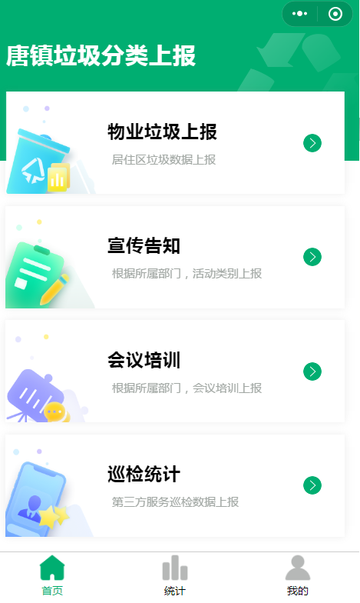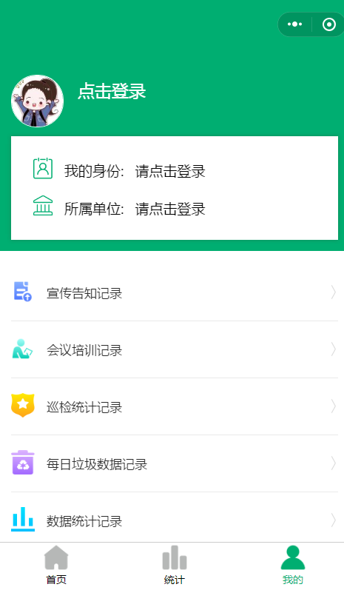

## 1.2 点击授权按钮

点击授权按钮---获取用户信息

<button open-type="getUserInfo" bindgetuserinfo='getUserInfo'>获取头像昵称 </button>

【代码】

//-----点击授权--------------------------

getUserInfo:function(e){

console.log(e.detail)//userInfo登录人微信信息

app.globalData.userInfo = e.detail.userInfo;//存全局的账号信息

this.setData({

userInfo:e.detail.userInfo,

isShow:false

})

//登录---授权登录=====

// wx.login({

// })

},

## 1.3 获取用户信息后 再次登录展示

再次进入页面--重新获取当前的用户信息之前是否授权过，在app.js 获取之前用户信息

调用微信api方法

获取用户的当前设置。**返回值中只会出现小程序已经向用户请求过的**[权限](https://developers.weixin.qq.com/miniprogram/dev/framework/open-ability/authorize.html)

authSetting 用户授权结果

wx.getUserInfo(Object object) 获取用户信息 userInfo 获取用户信息

【代码】

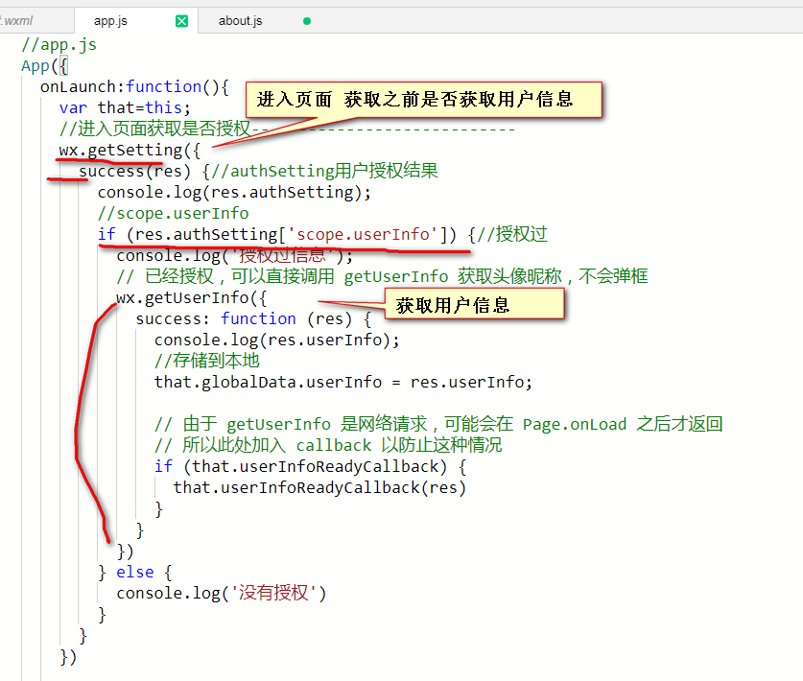

进入对应的页面获取全局属性的值

**about.js**

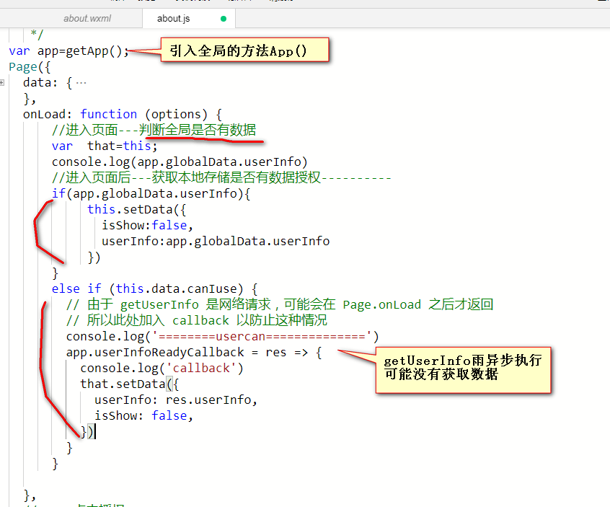

# 2.授权登录

## 2.1 登录授权 思路

如果开发者拥有多个移动应用、网站应用、和公众帐号（包括小程序），可通过 UnionID 来区分用户的唯一性，因为只要是同一个微信开放平台帐号下的移动应用、网站应用和公众帐号（包括小程序），用户的 UnionID 是唯一的。换句话说，同一用户，对同一个微信开放平台下的不同应用，unionid是相同的。所以我们有时候需要获取这个UnionID

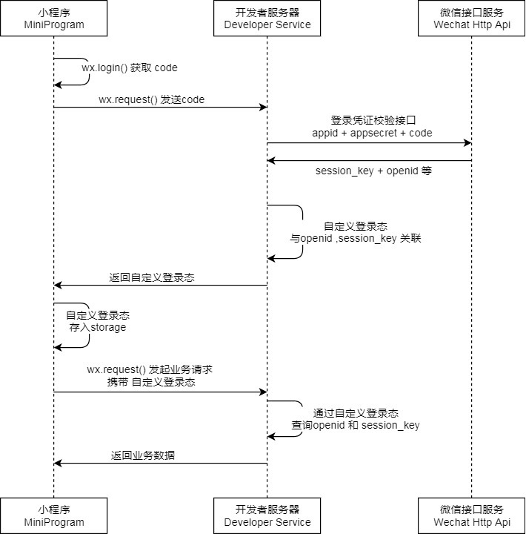

**具体步骤如下：**

1. 客户端获得code，并将code传给第三方服务端（后台）

微信小程序端调用wx.login，获取登录凭证（code），并调用接口，将code发送到第三方客户端

2. 第三方服务端用code换session_key和openid

小程序端将code传给第三方服务器端，第三方服务器端调用接口，用code换取session_key和 openid （后台服务器带着前端发送的code去访问微信后台的接口）

3. 第三方服务端生成新的session_key和 openid

第三方服务器端拿到请求回来的session_key和openid，发送到客户端

4. 正常请求

小程序每次请求都将openid 放在请求头里，第三方服务端解析判断合法性，并进行正常的逻辑处理

【代码演示】

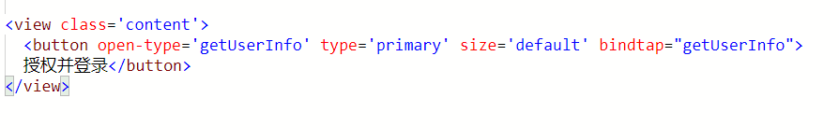

js代码 触发点击事件---获取用户信息---并执行登录

bindGetUserInfo: function (e) {

if (e.detail.userInfo) {

var that = this;

**//点击按钮就是授权了 可以获取用户头像 昵称**

console.log(e.detail.userInfo);

**wx.login({**

success: res => {

// 获取到用户的 code 之后：res.code

console.log("用户的code：" + res.code)

// 可以传给后台，再经过解析获取用户的 openid

// 或者可以直接使用微信的提供的接口直接获取 openid ，方法如下：

**wx.request({**

url: 'https://api.weixin.qq.com/sns/jscode2session', //接口地址

data: {

appid: '注册的appid',

secret: '生成的sercret',

js_code: res.code,

grant_type: 'authorization_code'

},

header: {

'content-type': 'application/json' //默认值

},

success: function (res) {

console.log(res.data)

OPEN_ID = res.data.openid;//获取到的openid

SESSION_KEY = res.data.session_key;//获取到session_key

**//获取数据后 把登录的信息 存储在本地 存储--再次进入判断是否有存储 有直接请求login 没有引导授权**

//如果返回成功，则将OPEN_ID和SESSION_KEY提交请求给服务器

**wx.request({**

**url: 'xxxx/login.jsp',**

data: {

open_id: OPEN_ID,

session_key: SESSION_KEY,

gender: GENDER

},

header: {

'content-type': 'application/json' //默认值

},

method: 'GET'

})

}

});

}

});

that.setData({

isHide: false,

});

} else {

//用户按了拒绝按钮

wx.showModal({

title: '警告',

content: '您点击了拒绝授权，将无法进入小程序，请授权之后再进入!!!',

showCancel: false,

confirmText: '返回授权',

success: function (res) {

// 用户没有授权成功，不需要改变 isHide 的值

if (res.confirm) {

console.log('用户点击了“返回授权”');

}

}

});

}

}

## 2.2 再次进入app.js登录

